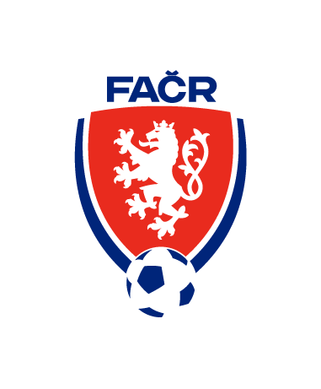
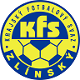
Krajský fotbalový svaz Zlín
Komise rozhodčích
Hradská 854 Zlín 76001

Zápis z komise rozhodčích č. 3–2022/2023
čas a místo konání: 25.10.2022 18:00 - online

Přítomni: Volek Stanislav, Vlčnovský Zbyněk, , Prokop Jan, Zapletal Jan
Omluveni: Ogrodník Vlastimil, Lysák Václav
Hosté: Bartoň Pavel, Brtníček Miloslav, Mitáček Václav, Ševčík Igor

1. Zahájení, info předsedy KR
Předseda KR zahájil jednání a členy KR seznámil s děním na KFS. Zároveň přivítal nového člena KR Jana Zapletala

2. Utkání Vigantice-Hrachovec
KR si na své online jednání pozvala trojici rozhodčích a DFA inkriminovaného utkání. Byly řešeny údajné sporné situace, které se v utkání vyskytly a „incident“ po skončení utkání. Šetření bylo vyvoláno na základě jednání VV KFS.
Bylo zjištěno, že rozhodčí odřídili utkání v souladu s PF a události po skončení utkání nesplňovaly znaky inzultace AR. Protože byl na utkání přítomen DFA a v jeho zprávě se popis událostí po skončení utkání neobjevil a doplnil se až v příloze Zprávy DFA přijala KR opatření – pozastavení delegace DFA na 1 soutěžní kolo. (Trest již vykonán).
Se stanoviskem KR seznámí předseda KR členy VV na jejich nejbližším zasedání.

3. Pozastavení činnosti
KR pozastavuje delegaci na 1 soutěžní kolo (13.) DFA Květoslavu Lasovskému za nedostatky ve zprávě DFA (neuvedení vyloučení hráče).

4. Kontrola utkání
Byla provedena kontrola utkání KP 5.-11. kolo, I.A 5.-12. kolo. Zjištěné pochybení R se projevily v omezené delegaci na utkání.
Kontrola ZoU I.B tříd se provádí průběžně.

4. Příprava zimního semináře R a DFA
Místo konání zimního semináře a termín semináře – bude stanoveno do 30.11.2022

5. Nominace na 13. kolo
KR rozhodla o nominacích na vybraná utkání na 13. kolo – zajistí OÚ KR

7. Úprava listiny delegátů
Na základě nových opatření Regionální komise FAČR dojde po podzimní části soutěže k úpravě listiny DFA.

8. Doplnění R z OFS-posun R do ŘKM
Po skončení podzimní části soutěže budou osloveny KR OFS s žádostí o doplnění R na listinu R KFS.
KR pak bude reagovat i na případné požadavky KR ŘKM ohledně doplnění R, případně DFA na jejich listiny.

Další jednání KR svolá předseda KR dle potřeby.

Zapsal: Zbyněk Vlčnovský Kontroloval: Volek Stanislav – předseda KR

